T.C

**PURSAKLAR KAYMAKAMLIĞI**

**MEHMET AKİF ERSOY İLKOKULU MÜDÜRLÜĞÜ**

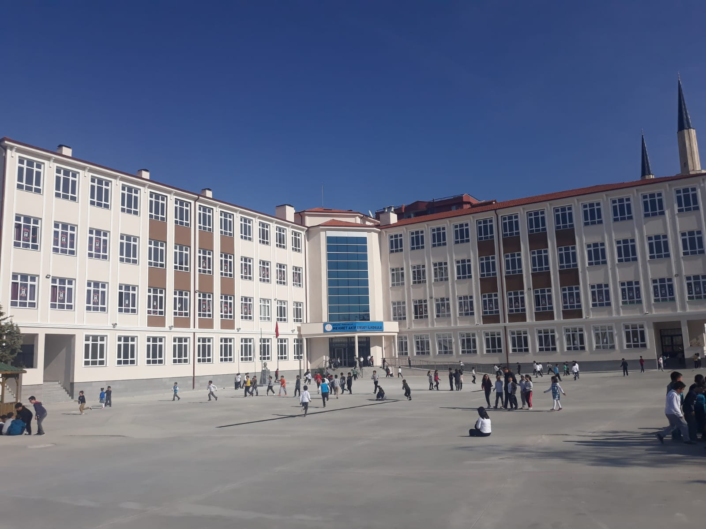

**2019-2023 STRATEJİK PLANI**



**Okul Müdürünün Sunuşu**

21. yüzyıl yönetim modelleri içerisinde kurumların performansları doğrultusunda amaç ve hedeflerini yönetebilmeleri önem kazanmaya başlamıştır. Kurumsal kapasiteye bağlı olarak çalışacak olan idari birimlerin yıl sonunda kendi iş alanındaki performansını ölçmenin en gerçekçi yöntemlerinden biri de Kurumsal Stratejik Planlama çalışmalarıdır. Müdürlüğümüz olarak amaç ve hedeflerinin gerçekleşmesi için yapmış olduğu çalışmaları yerinden takip etmekte ve çalışmalar sırasında işbirliğinin daha da artırılmasını önemsemekteyiz.

Toplumumuza ve devletimize karşı olan bu borcumuzu ödeme ve ideallerimizi gerçekleştirme yeri de, eğitim-öğretim hizmetlerini yürütmek için kurumsallaşmış olan okul ortamı olduğunu düşünüyoruz. Okulumuzu çağın gereklerine uygun olarak, milli ve evrensel değerleri harmanlayarak, eğitim-öğretime hazırlamak, okulumuzda Milli Eğitimin genel ve özel amaçlarına uygun eğitim ortamı oluşturmak, gerçekleştirilebilir hedefler koyarak, 2028 yılına ulaşmak istiyoruz. Çalışma sırasında başta Plan hazırlama ekibi ve çalışanlarımıza teşekkür ederim.

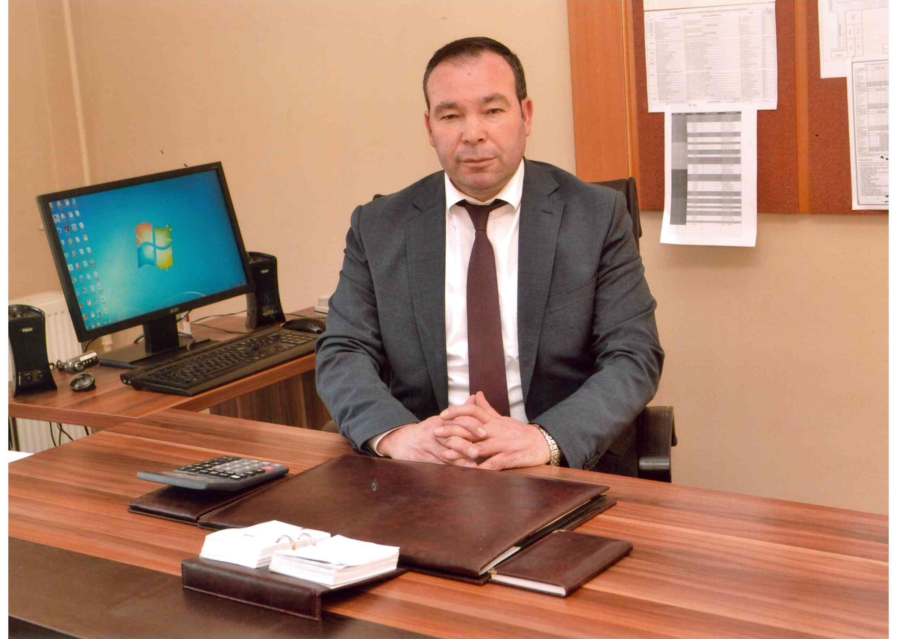

Abdullah OYMAK

Okul Müdürü

**İçindekiler**

**SUNUŞ 3**

**İÇINDEKILER 4**

**BÖLÜM I: GİRİŞ VE PLAN HAZIRLIK SÜRECİ 5**

**BÖLÜM II: DURUM ANALİZİ 6**

Okulun Kısa Tanıtımı * 6

Okulun Mevcut Durumu: Temel İstatistikler 7

PAYDAŞ ANALİZİ 13

GZFT (Güçlü, Zayıf, Fırsat, Tehdit) Analizi 17

Gelişim ve Sorun Alanları 21

**BÖLÜM III: MİSYON, VİZYON VE TEMEL DEĞERLER 24**

MİSYONUMUZ * 24

VİZYONUMUZ * 24

TEMEL DEĞERLERİMİZ * 24

**BÖLÜM IV: AMAÇ, HEDEF VE EYLEMLER 25**

TEMA I: EĞİTİM VE ÖĞRETİME ERİŞİM 26

TEMA II: EĞİTİM VE ÖĞRETİMDE KALİTENİN ARTIRILMASI 28

TEMA III: KURUMSAL KAPASİTE 32

**V. BÖLÜM: MALİYETLENDİRME 35**

**EKLER: 36**

**BÖLÜM I: GİRİŞ ve PLAN HAZIRLIK SÜRECİ**

2024-2028 dönemi stratejik plan hazırlanması süreci Üst Kurul ve Stratejik Plan Ekibinin oluşturulması ile başlamıştır. Ekip tarafından oluşturulan çalışma takvimi kapsamında ilk aşamada durum analizi çalışmaları yapılmış ve durum analizi aşamasında paydaşlarımızın plan sürecine aktif katılımını sağlamak üzere paydaş anketi, toplantı ve görüşmeler yapılmıştır.

Durum analizinin ardından geleceğe yönelim bölümüne geçilerek okulumuzun amaç, hedef, gösterge ve eylemleri belirlenmiştir. Çalışmaları yürüten ekip ve kurul bilgileri altta verilmiştir.

**STRATEJİK PLAN ÜST KURULU**

|  |  |  |  |
| --- | --- | --- | --- |
| **Üst Kurul Bilgileri** | | **Ekip Bilgileri** | |
| **Adı Soyadı** | **Unvanı** | **Adı Soyadı** | **Unvanı** |
| Abdullah OYMAK | Okul Müdürü | Ramazan BALA | Müdür Yardımcısı |
| İsmail Önder KARAKUŞ | Müdür Yardımcısı | Hacer AYDIN | Öğretmen |
|  | Okul Aile Birliği Başkanı | Yahya GÜLERMAN | Öğretmen |
|  | O.A.Birliği Başkan Yardımcısı | Seda IŞIK NURANİ | Öğretmen |
|  |  | Zekiye Şeyda ERÇİN | Öğretmen |
|  |  |  | Gönüllü Veli |

**BÖLÜM II: DURUM ANALİZİ**

Durum analizi bölümünde okulumuzun mevcut durumu ortaya konularak neredeyiz sorusuna yanıt bulunmaya çalışılmıştır.

Bu kapsamda okulumuzun kısa tanıtımı, okul künyesi ve temel istatistikleri, paydaş analizi ve görüşleri ile okulumuzun Güçlü Zayıf Fırsat ve Tehditlerinin (GZFT) ele alındığı analize yer verilmiştir.

**Okulun Kısa Tanıtımı \***

Okulumuz, Pursaklar İlçesi Yunus Emre Mahallesi 95325 ada 1 Parselde 7348 m2 alan üzerine kurulmuştur. 9134 m 2 okul binası, bodrum, zemin ve 3 kattan ibarettir. Okulumuzun yeri, Ankara Valiliği Yatırım İzleme Müdürlüğüne aittir.

Okulumuz 2019 – 2020 Öğretim yılında tam gün olarak eğitim – öğretime başlamıştır. 40 derslik, 1 resim atölyesi, 1 müzik atölyesi, 1 konferans salonu, 1 Z kütüphane, 1 müdür odası, 4 müdür yardımcısı odası, 1 destek eğitim odası, 1 öğretmenler odası, 1 Rehberlik odası, 2 mescitten ibaret olup, 4 anasınıfı,1 anasınıfı yemekhanesi,1 oyun parkı, engelli WC,4 malzeme odası

Özel Alt Sınıfı 6 Şube,

1.Sınıflar 7 şube;

2. Sınıflar 7 Şube;

3. Sınıflar 7 Şube;

4. Sınıflar 6 şube; olarak eğitim – öğretime devam etmektedir.

Ortalama sınıf mevcutlarımız 25-30 öğrencidir.

Okulumuz 2019 yılından itibaren e-twinning projelerine katılmakta olup, 7 öğretmen ile 11 proje aktif olarak yürütülmektedir. Proje sayıları her yıl artacaktır.

Binamızın ısınma şekli kaloriferli olup; su ve kanalizasyon şehir şebekesine bağlıdır. Okul bahçemizde basketbol sahası mevcut olup, öğrencilerimiz hafta içi okulumuz alanlarından yararlanmaktadır.

**Okulun Mevcut Durumu: Temel İstatistikler**

Okul Künyesi

Okulumuzun temel girdilerine ilişkin bilgiler altta yer alan okul künyesine ilişkin tabloda yer almaktadır.

**Temel Bilgiler Tablosu- Okul Künyesi**

|  |  |  |  |  |  |  |  |
| --- | --- | --- | --- | --- | --- | --- | --- |
| İli: Ankara | | | | **İlçesi:** Pursaklar | | | |
| **Adres:** | Yunus Emre Mah. Benli Sok. No:15 | | | **Coğrafi Konum (link)*:** | | https://goo.gl/maps/fTnVapcLzgfisEcRA | |
| **Telefon Numarası:** | 0312 527 27 72 | | | **Faks Numarası:** | | - | |
| **e- Posta Adresi:** | 766879@meb.k12.tr | | | **Web sayfası adresi:** | | http://pursaklarmehmetakiersoyilkokulu.meb.k12.tr | |
| **Kurum Kodu:** | **766879** | | | **Öğretim Şekli:** | | Tam Gün (Tam Gün/İkili Eğitim) | |
| **Okulun Hizmete Giriş Tarihi : 2019** | | | | **Toplam Çalışan Sayısı\*** | | 38 | |
| **Öğrenci Sayısı:** | Kız | 343 | | **Öğretmen Sayısı** | Kadın | 19 | |
| Erkek | 358 | | Erkek | 14 | |
| **Toplam** | 701 | | **Toplam** | 33 | |
| **Derslik Başına Düşen Öğrenci Sayısı** | | | : 25,9 | **Şube Başına Düşen Öğrenci Sayısı** | | | : 25,9 |
| **Öğretmen Başına Düşen Öğrenci Sayısı** | | | : 25,2 | **Şube Başına 30’dan Fazla Öğrencisi Olan Şube Sayısı** | | | : 0 |
| **Öğrenci Başına Düşen Toplam Gider Miktarı\*** | | | 2.547,78 TL | **Öğretmenlerin Kurumdaki Ortalama Görev Süresi** | | | 179 gün |

*Tablodaki bilgiler 24.01.2024 tarihinde okulumuzun e-okul sisteminden alınmıştır.

Çalışan Bilgileri

Okulumuzun çalışanlarına ilişkin bilgiler altta yer alan tabloda belirtilmiştir.

**Çalışan Bilgileri Tablosu\***

|  |  |  |  |
| --- | --- | --- | --- |
| **Unvan\*** | **Erkek** | **Kadın** | **Toplam** |
| Okul Müdürü ve Müdür Yardımcısı | 3 | 0 | 3 |
| Sınıf Öğretmeni | 14 | 13 | 27 |
| Branş Öğretmeni | 0 | 3 | 3 |
| Rehber Öğretmen | 0 | 2 | 2 |
| İdari Personel | 3 | 0 | 3 |
| Yardımcı Personel | 1 | 4 | 5 |
| Güvenlik Personeli | 0 | 0 | 0 |
| **Toplam Çalışan Sayıları** |  |  |  |

Tablodaki bilgiler 24.01.2024 tarihinde okulumuzun MEBBİS sisteminden alınmıştır.

Okulumuz Bina ve Alanları

Okulumuzun binası ile açık ve kapalı alanlarına ilişkin temel bilgiler altta yer almaktadır.

**Okul Yerleşkesine İlişkin Bilgiler**

|  |  |  |  |  |
| --- | --- | --- | --- | --- |
| **Okul Bölümleri \*** | | **Özel Alanlar** | **Var** | **Yok** |
| Okul Kat Sayısı | 5 | Çok Amaçlı Salon |  | X |
| Derslik Sayısı | 40 | Çok Amaçlı Saha | X |  |
| Derslik Alanları (m2) | 51,2 | Z Kütüphane | X |  |
| Kullanılan Derslik Sayısı | 27 | Fen Laboratuvarı |  | X |
| Şube Sayısı | 27 | Bilgisayar Laboratuvarı |  | X |
| İdari Odaların Alanı (m2) | 35 | İş Atölyesi |  | X |
| Öğretmenler Odası (m2) | 115 | Beceri Atölyesi | X |  |
| Okul Oturum Alanı (m2) | 1826 | Pansiyon |  | X |
| Okul Bahçesi (Açık Alan)(m2) | 5521 | Spor Salonu | X |  |
| Okul Kapalı Alan (m2) | 9134 |  |  |  |
| Sanatsal, bilimsel ve sportif amaçlı toplam alan (m2) | 107 |  |  |  |
| Kantin (m2) | 104 |  |  |  |
| Tuvalet Sayısı | 26 |  |  |  |
| **Diğer (………….)** |  |  |  |  |

Sınıf ve Öğrenci Bilgileri

Okulumuzda yer alan sınıfların öğrenci sayıları alttaki tabloda verilmiştir.

|  |  |  |  |  |  |  |  |
| --- | --- | --- | --- | --- | --- | --- | --- |
| **SINIFI** | Kız | Erkek | **Toplam** | **SINIFI** | Kız | Erkek | **Toplam** |
| Hafif Zihinsel  1-A | 0 | 3 | 3 | 3/C | 13 | 11 | 27 |
| Hafif Zihinsel  2-A | 1 | 0 | 1 | 3/D | 12 | 13 | 23 |
| Orta  Ağır Otistik  2-A | 1 | 0 | 1 | 3/E | 13 | 12 | 28 |
| Orta  Ağır Otistik  3-A | 0 | 1 | 1 | 3/F | 15 | 11 | 28 |
| Hafif Zihinsel  3-A | 0 | 1 | 1 | 3/G | 13 | 13 | 26 |
| Hafif Zihinsel  4-A | 1 | 4 | 5 | 4/A | 10 | 14 | 24 |
| Ağır Otistik  4-A | 0 | 2 | 2 | 4/B | 16 | 10 | 26 |
| Ağır Otistik  4-B | 0 | 1 | 1 | 4/C | 14 | 13 | 27 |
| 1/A | 14 | 14 | 28 | 4/D | 9 | 15 | 24 |
| 1/B | 11 | 11 | 22 | 4/E | 12 | 12 | 24 |
| 1/C | 13 | 10 | 23 | 4/F | 11 | 13 | 24 |
| 1/D | 13 | 12 | 25 |  |  |  |  |
| 1/E | 12 | 17 | 29 |  |  |  |  |
| 1/F | 7 | 12 | 29 |  |  |  |  |
| 1/G | 8 | 13 | 21 |  |  |  |  |
| 2/A | 13 | 13 | 26 |  |  |  |  |
| 2/B | 12 | 14 | 26 |  |  |  |  |
| 2/C | 11 | 15 | 26 |  |  |  |  |
| 2/D | 16 | 12 | 28 |  |  |  |  |
| 2/E | 19 | 10 | 29 |  |  |  |  |
| 2/F | 14 | 15 | 29 |  |  |  |  |
| 2/G | 14 | 12 | 26 |  |  |  |  |
| 3/A | 14 | 15 | 29 |  |  |  |  |
| 3/B | 15 | 10 | 25 |  |  |  |  |

*Tablodaki bilgiler 24.01.2024 tarihinde okulumuzun e-okul sisteminden alınmıştır.

Donanım ve Teknolojik Kaynaklarımız

Teknolojik kaynaklar başta olmak üzere okulumuzda bulunan çalışır durumdaki donanım malzemesine ilişkin bilgiye alttaki tabloda yer verilmiştir.

**Teknolojik Kaynaklar Tablosu**

|  |  |  |  |
| --- | --- | --- | --- |
| Akıllı Tahta Sayısı | 27 | TV Sayısı | 0 |
| Masaüstü Bilgisayar Sayısı | 7 | Yazıcı Sayısı | 7 |
| Taşınabilir Bilgisayar Sayısı | 0 | Fotokopi Makinası Sayısı | 0 |
| Projeksiyon Sayısı | 0 | İnternet Bağlantı Hızı | Fiber |

Gelir ve Gider Bilgisi

Okulumuzun genel bütçe ödenekleri, okul aile birliği gelirleri ve diğer katkılarda dâhil olmak üzere gelir ve giderlerine ilişkin son iki yıl gerçekleşme bilgileri alttaki tabloda verilmiştir.

|  |  |  |
| --- | --- | --- |
| **Yıllar** | **Gelir Miktarı** | **Gider Miktarı** |
| 2019 | 69.273,62 TL | 4836 TL |
| 2020 | 296.017,11 TL | 0 TL |

**PAYDAŞ ANALİZİ**

Kurumumuzun temel paydaşları öğrenci, veli ve öğretmen olmakla birlikte eğitimin dışsal etkisi nedeniyle okul çevresinde etkileşim içinde olunan geniş bir paydaş kitlesi bulunmaktadır. Paydaşlarımızın görüşleri anket, toplantı, dilek ve istek kutuları, elektronik ortamda iletilen önerilerde dâhil olmak üzere çeşitli yöntemlerle sürekli olarak alınmaktadır.

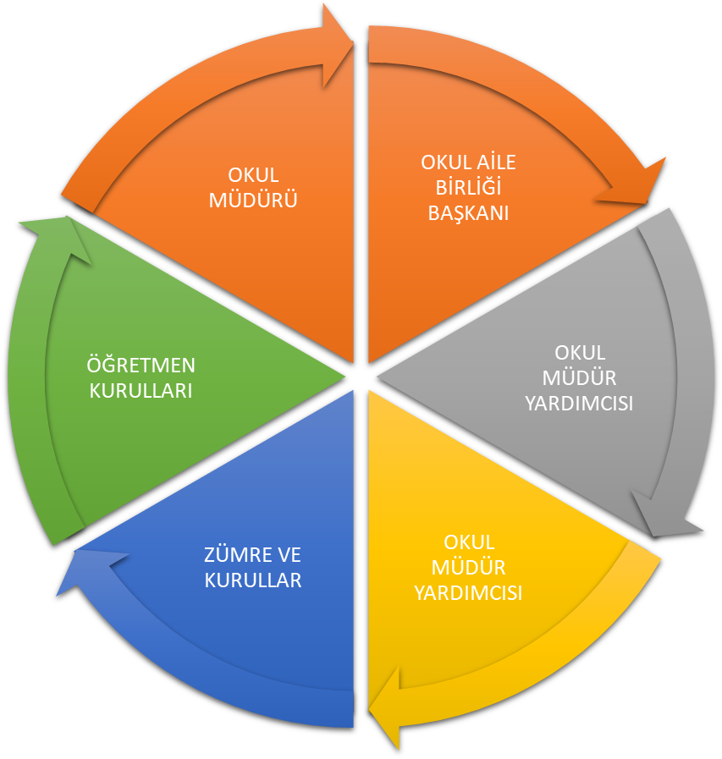

Paydaş anketlerine ilişkin ortaya çıkan temel sonuçlara altta yer verilmiştir * :

Öğrenci Anketi Sonuçları:

Şekil 1

Öğrencilerin anket sonucuna göre memnuniyet düzeyleri Şekil 1 de verilmiştir. Şekil 1. İncelendiğinde öğrencilerin memnuniyet oranları seksen beş oranında katıldıkları, yüzde beş oranında da kısmen katıldıkları görülmekte olup, yüzde yedi oranında da kararsızlığını dile getirenler de olmuştur.

Öğretmen Anketi Sonuçları:

Şekil 2

Öğretmenlerin anket sonuçlarında memnuniyet düzeyleri Şekil 2 de verilmiştir. Şekil 2 İncelendiğinde yüzde seksen yedi oranında katıldıkları, yüzde üç oranında da kısmen katıldıkları görülmekte olup yüksek bir memnuniyet oranı çıkmıştır.

Veli Anketi Sonuçları:

Şekil 3

Velilerin anket sonuçlarında memnuniyet düzeyleri Şekil 3 de verilmiştir. Şekil 3 incelendiğinde yüzde yetmiş dokuz oranında bir katılım olduğu, yüzde altı oranında da kısmen katıldığı anlaşılmaktadır.

**GZFT (Güçlü, Zayıf, Fırsat, Tehdit) Analizi \***

Okulumuzun temel istatistiklerinde verilen okul künyesi, çalışan bilgileri, bina bilgileri, teknolojik kaynak bilgileri ve gelir-gider bilgileri ile paydaş anketleri sonucunda ortaya çıkan sorun ve gelişime açık alanlar iç ve dış faktör olarak değerlendirilerek GZFT tablosunda belirtilmiştir. Dolayısıyla olguyu belirten istatistikler ile algıyı ölçen anketlerden çıkan sonuçlar tek bir analizde birleştirilmiştir.

Kurumun güçlü ve zayıf yönleri donanım, malzeme, çalışan, iş yapma becerisi, kurumsal iletişim gibi çok çeşitli alanlarda kendisinden kaynaklı olan güçlülükleri ve zayıflıkları ifade etmektedir ve ayrımda temel olarak okul müdürü/müdürlüğü kapsamından bakılarak iç faktör ve dış faktör ayrımı yapılmıştır.

İçsel Faktörler *

**Güçlü Yönler**

|  |  |
| --- | --- |
| Öğrenciler | * Tam gün eğitim verilmesi. * Öğrencilerin kişisel becerilerini gösterebilecekleri alanların bulunması * Okul binasının yeni olması * Okulun fiziki kapasitesinin yeterli olması * Sosyal, kültürel ve sportif faaliyetlere etkin katılım olması * Eğitimin, öğretimden bir adım daha önde tutuluyor olması. * Belirli gün ve haftaların özenli bir şeklide kutlanması * Okulda eTwinning projelerinin yürütülüyor olması * Nitelikli ve düzenli eğitim ve etkinlikler düzenlenmesi |
| Çalışanlar | * Okul kültürünün yerleşmiş olması * Çalışma saatlerinin uygun olması * Öğretmen kadrosunun tecrübeli olması * Zümreler ve öğretmenler arası iş birliğinin güçlü olması * Yeniliğe ve gelişmeye açık bir öğretmen kadrosunun olması * Çalışanların büyük çoğunluğunun okula yakın çevrede ikametgâh etmeleri * Veli ile olumlu iletişim kurabilen çalışanlarının olması * Kurum yöneticilerinin deneyimli ve işbirliğine yatkın olması |
| Veliler | * Etkin Okul Aile Birliğinin olması * Ders dışı sosyal faaliyetlerde katılım göstermeleri * Veli profilimizin arzu edilen düzeye yakın olması * Okul yönetimi ve öğretmenlerimizin velilerimizle ilişkilerinin istenilen düzeyde olması. |
| Bina ve Yerleşke | * Geniş ve ağaçlandırılmış okul bahçesinin bulunması * Okul derslik alanlarının etkin ve verimli kullanılması |
| Donanım | * İnternet erişiminin bulunması * Yeni bir okul olmasından dolayı elektrik ve diğer tesisat donanımının yeterli olması * Resim,Müzik atölyelerinin bulunması. * Konferans salonunun bulunması * Basketbol sahası ve kapalı spor salonunun bulunması * Her katta engelli WC olması * Okulumuzda asansör bulunması * Z kütüphanemizin olması |
| Bütçe | * Doğalgaz, elektrik, su vb. giderlerin MEB tarafından karşılanması |
| Yönetim Süreçleri | * İletişim ve işbirliğine açık idari kadronun bulunması * Çözüm odaklı idari kadronun olması * Okulumuzun, çok katı kurallardan ziyade, güler yüz ve hoşgörüyle yönetiliyor olması. |
| İletişim Süreçleri | * Okul idaresi ile öğretmen, veli ve öğrencilerin iletişiminin güçlü olması |

**Zayıf Yönler**

|  |  |
| --- | --- |
| Öğrenciler | * Sınıf mevcutlarının arzu edilen sayıda olmaması * Kitap okuma alışkanlığının beklentilere göre düşük olması. * Çevreyi koruma bilincinin tam anlamıyla oluşmaması |
| Çalışanlar | * Kadrolu hizmetli yetersizliği * Hizmet içi faaliyetlerin çalışma saatlerine uygun olmaması. * Nöbet yerlerinin fazla olması ve çift nöbet uygulaması * Sanatsal ve kültürel çalışmalarda zaman ve maddi yetersizlikler |
| Veliler | * Okulda yapılan seminer, eğitim, toplantı ve faaliyetlere katılımın düşüklüğü * Velilerin bazı konularda okula ve öğretmene tam destek olmaması * Eğitim sürecinde çok fazla yer alamamaları * Velinin okul ve öğretmenlerden beklentilerinin gerçekçi olmaması * Çevreyi koruma bilincinin yeterince oturmaması * Teknolojik gelişmeleri takip edememeleri * Kitap okuma alışkanlığının oturmamış olması * Sanatsal ve kültürel etkinliklere farkındalık oluşmamış olması |
| Bina ve Yerleşke | * Okul bahçe kapımızın tek olması ve rampada bulunması |
| Donanım | * Atölyelerin gerekli araç-gereçlere sahip olmaması * Konferans salonumuzda projeksiyon bulunmaması * Konferans salonumuzun sahnesinin küçük olması * Sportif faaliyetler için araç-gereç eksikliği |
| Bütçe | * Güvenlik personeli ve yardımcı hizmetlinin yeterli sayıda çalıştırılamaması * Gönüllü bağış yapan paydaşların azlığı. |
| Yönetim Süreçleri | * Okul Güvenliğinin Yetersiz oluşu |
| İletişim Süreçleri | * Yüz yüze iletişimin teknolojik iletişim araçları sebebiyle azalması |

Dışsal Faktörler *

**Fırsatlar**

|  |  |
| --- | --- |
| Politik | Eğitime önem veren kurum ve kuruluşların bulunması. |
| Ekonomik | Belediyenin öğrencilere yönelik kırtasiye yardımında bulunması |
| Sosyolojik | Yeni bir yerleşim olmasından dolayı kültürel gelişmelere açık olması |
| Teknolojik | Güvenlik kamerası, bilgisayar, projeksiyon ve internet alt yapısının olması |
| Mevzuat-Yasal | Eğitim alanında gelişme ve değişimlerin takip edilmesi |
| Ekolojik | Okul içinde dışında geri dönüşüm faaliyetlerinin yapılması  Yeşil alanların etkin kullanılması |

**Tehditler**

|  |  |
| --- | --- |
| Politik | - |
| Ekonomik | Velilerin sosyo-ekonomik düzeylerindeki farklılıklar |
| Sosyolojik | Yabancı uyruklu veli ve öğrenci sayısında artıştan dolayı zaman zaman iletişim sorunları. |
| Teknolojik | İnternet alt yapısındaki aksaklıklar |
| Mevzuat-Yasal | - |
| Ekolojik | Okul yeşil alanının zarar görmesi. |

**Gelişim ve Sorun Alanları**

Gelişim ve sorun alanları analizi ile GZFT analizi sonucunda ortaya çıkan sonuçların planın geleceğe yönelim bölümü ile ilişkilendirilmesi ve buradan hareketle hedef, gösterge ve eylemlerin belirlenmesi sağlanmaktadır.

Gelişim ve sorun alanları ayrımında eğitim ve öğretim faaliyetlerine ilişkin üç temel tema olan Eğitime Erişim, Eğitimde Kalite ve kurumsal Kapasite kullanılmıştır. Eğitime erişim, öğrencinin eğitim faaliyetine erişmesi ve tamamlamasına ilişkin süreçleri; Eğitimde kalite, öğrencinin akademik başarısı, sosyal ve bilişsel gelişimi ve istihdamı da dâhil olmak üzere eğitim ve öğretim sürecinin hayata hazırlama evresini; Kurumsal kapasite ise kurumsal yapı, kurum kültürü, donanım, bina gibi eğitim ve öğretim sürecine destek mahiyetinde olan kapasiteyi belirtmektedir.

|  |  |  |
| --- | --- | --- |
| **Eğitime Erişim** | **Eğitimde Kalite** | **Kurumsal Kapasite** |
| Okullaşma Oranı | Akademik Başarı | Kurumsal İletişim |
| Okula Devam/ Devamsızlık | Sosyal, Kültürel ve Fiziksel Gelişim | Kurumsal Yönetim |
| Okula Uyum, Oryantasyon | Sınıf Tekrarı | Bina ve Yerleşke |
| Özel Eğitime İhtiyaç Duyan Bireyler | İstihdam Edilebilirlik ve Yönlendirme | Donanım |
| Yabancı Öğrenciler | Öğretim Yöntemleri | Temizlik, Hijyen |
| Hayatboyu Öğrenme | Ders araç gereçleri | İş Güvenliği, Okul Güvenliği |
|  |  | Taşıma ve servis |

Gelişim ve sorun alanlarına ilişkin GZFT analizinden yola çıkılarak saptamalar yapılırken yukarıdaki tabloda yer alan ayrımda belirtilen temel sorun alanlarına dikkat edilmesi gerekmektedir.

Gelişim ve Sorun Alanlarımız

|  |  |
| --- | --- |
| **EĞİTİM VE ÖĞRETİME ERİŞİM** | |
| **1** | Velilerin bayat boyu öğrenmeye ilgili ve istekli olmamaları |
| **2** | Atölyelerimizin ve Özel Eğitim sınıfının araç-gereç ve materyal eksikliği |
| **3** | Yabancı uyruklu öğrencilerin iletişim problemleri |
| **4** | Çocuk Evlerinden gelen öğrencilerimizin kurum kültürüne geç entegre olmaları. |

|  |  |
| --- | --- |
| **EĞİTİM VE ÖĞRETİMDE KALİTE** | |
| **1** | Sanatsal, Sportif ve Kültürel Faaliyetler |
| **2** | Eğitsel, Mesleki ve Kişisel Rehberlik Hizmetleri |
| **3** | Okuma Kültürü |
| **4** | Özel Eğitime İhtiyacı Olan Bireylere Sunulan Eğitim Ve Öğretim Hizmetleri |
| **5** | Başarı Kaygısının Yönetilmesi |
| **6** | Rehberlik Hizmetlerinin Verilememesi |

|  |  |
| --- | --- |
| **KURUMSAL KAPASİTE** | |
| **1** | Sportif Faaliyetler İçin Araç-Gereç Eksikliği |
| **2** | Donatım ve Ödenek Eksiklikleri |
| **3** | Hizmet İçi Eğitim faaliyetlerinin azlığı |
| **4** | Çalışanların Ödüllendirilmesi |
| **5** | İş Sağlığı ve Güvenliği |
| **6** | Fen Laboratuvarının olmaması |
| **7** | Projelerin Etkililiği Ve Proje Sürdürülebilirliği |
| 8 | Atölyelerin araç-gereç eksikliğinden dolayı faal kullanılamaması |
|  |  |
|  |  |

**BÖLÜM III: MİSYON, VİZYON VE TEMEL DEĞERLER**

Okul Müdürlüğümüzün Misyon, vizyon, temel ilke ve değerlerinin oluşturulması kapsamında öğretmenlerimiz, öğrencilerimiz, velilerimiz, çalışanlarımız ve diğer paydaşlarımızdan alınan görüşler, sonucunda stratejik plan hazırlama ekibi tarafından oluşturulan Misyon, Vizyon, Temel Değerler; Okulumuz üst kuruluna sunulmuş ve üst kurul tarafından onaylanmıştır

**MİSYONUMUZ \***

Düşünceye, inanca, güzel ahlaka ve kültürel mirasa saygıya dayalı bir öğretim anlayışının öğrencilerimize yayılmasına katkıda bulunmak;bilgili, kültürlü, başarılı, temel yaşam ve 21.yüzyıl becerilerine sahip, kendine güvenen, yaratıcı, çok yönlü, problemlere çözüm üretebilen; milli ve manevi değerlerini koruyan ve geliştiren bireyler yetiştirmektir

**VİZYONUMUZ \***

Eğitim-öğretimde  kalitesi ve başarılı çalışmaları ile fark yaratan,Atatürk ilke ve inkılâplarını benimsemiş; laik ve demokratik değerlerle donanmış; bireysel farklılıkları dikkate alan ; araştırma, sorgulama, eleştirel düşünme, problem çözme ve karar verme becerileri gelişmiş; yaşam boyu öğrenen ve insan haklarına saygılı nesiller yetiştiren;sevgi ve saygının olduğu,güven ve huzurun sağlandığı mutlu bir kurum olmaktır.

**TEMEL DEĞERLERİMİZ \***

**1) Milli ve Manevi Değerlere Duyarlılık**

**2) İnsani Değerlere ve İnsan haklarına Saygı**

**3) Kültürel, Sanatsal ve Sportif Girişimcilik**

**4) Açık, Şeffaf, Güvenilir olmak**

**5) Ekolojik Duyarlılık**

**6) Yardımlaşma ve Paylaşma**

**BÖLÜM IV: AMAÇ, HEDEF VE EYLEMLER**

Açıklama:

1. **Amaç, hedef, gösterge ve eylem kurgusu amaç Sayfa 16-17 da yer alan Gelişim Alanlarına göre yapılacaktır.**
2. **Altta erişim, kalite ve kapasite amaçlarına ilişkin örnek amaç, hedef ve göstergeler verilmiştir.**
3. Erişim başlığında eylemlere ilişkin örneğe yer verilmiştir.

**TEMA I: EĞİTİM VE ÖĞRETİME ERİŞİM**

Eğitim ve öğretime erişim okullaşma ve okul terki, devam ve devamsızlık, okula uyum ve oryantasyon, özel eğitime ihtiyaç duyan bireylerin eğitime erişimi, yabancı öğrencilerin eğitime erişimi ve hayat boyu öğrenme kapsamında yürütülen faaliyetlerin ele alındığı temadır.

Stratejik Amaç 1:

Kayıt bölgemizde yer alan çocukların okullaşma oranlarını % 100’e getiren, öğrencilerin uyum ve devamsızlık sorunlarını gideren etkin bir yönetim yapısı ihdas edilecektir.

*Stratejik Hedef 1.1.* Kayıt bölgemizde yer alan çocukların okullaşma oranları % 100’e getirilecek ve öğrencilerin uyum ve devamsızlık sorunları da giderilecektir.

**Performans Göstergeleri**

|  |  |  |  |  |  |  |  |  |
| --- | --- | --- | --- | --- | --- | --- | --- | --- |
| **No** | **PERFORMANS**  **GÖSTERGESİ** | **Mevcut** | | **HEDEF** | | | | |
|  | **2024** | | **2025** | **2026** | **2027** | **2028** |
| **PG.1.1.a** | Kayıt bölgesindeki öğrencilerden okula kayıt yaptıranların oranı (%) |  | %100 | | %100 | %100 | %100 | %100 |
| **PG.1.1.b** | İlkokul birinci sınıf öğrencilerinden en az bir yıl okul öncesi eğitim almış olanların oranı (%)(ilkokul) |  | %92 | | %95 | %100 | %100 | %100 |
| **PG.1.1.c.** | Okula yeni başlayan öğrencilerden oryantasyon eğitimine katılanların oranı (%) |  | %100 | | %100 | %100 | %100 | %100 |
| **PG.1.1.d.** | Bir eğitim ve öğretim döneminde 20 gün ve üzeri devamsızlık yapan öğrenci oranı (%) |  | %0,5 | | %0 | %0 | %0 | %0 |
| **PG.1.1.e.** | Bir eğitim ve öğretim döneminde 20 gün ve üzeri devamsızlık yapan yabancı öğrenci oranı (%) |  | %2 | | %1 | %0 | %0 | %0 |
| **PG.1.1.f.** | Okulun özel eğitime ihtiyaç duyan bireylerin kullanımına uygunluğu (0-1) |  | 1 | | 1 | 1 | 1 | 1 |
| **PG.1.1.g.** | Hayat boyu öğrenme kapsamında açılan kurslara devam oranı (%) (halk eğitim) |  | %100 | | %100 | %100 | %100 | %100 |
| **PG.1.1.h.** | Hayat boyu öğrenme kapsamında açılan kurslara katılan kişi sayısı (sayı) (halk eğitim) |  | 50 | | 60 | 70 | 85 | 100 |

**Eylemler\***

|  |  |  |  |
| --- | --- | --- | --- |
| **No** | **Eylem İfadesi** | **Eylem Sorumlusu** | **Eylem Tarihi** |
| **1.1.1.** | Çocuk evleri sitesine dönemlik ziyaretler yapılacaktır. | Okul İdaresi | Ekim-Mayıs |
| **1.1.2** | Veliler için Hayat Boyu Öğrenme kursları okulumuzda açılacaktır. | Okul İdaresi, Rehberlik Servisi | Yıl Boyunca |
| **1.1.3** | Özel Eğitim sınıfı materyal eksikliği için resmi talepte bulunulacak, okul aile birliği bütçesinden destek sağlanacaktır. | Okul İdaresi | Eylül-Aralık |
| **1.1.4** | Yabancı uyruklu öğrencilerin iletişim problemleri için akran eğitimi çalışmaları uygulanacaktır. | Tüm Öğretmenler | Yıl Boyunca |
| **1.1.5** | Devamsızlık yapan öğrencilerin tespit edilip, velileri ile görüşmeler yapılacaktır. | Okul İdaresi | Yıl Boyunca |

**TEMA II: EĞİTİM VE ÖĞRETİMDE KALİTENİN ARTIRILMASI**

Eğitim ve öğretimde kalitenin artırılması başlığı esas olarak eğitim ve öğretim faaliyetinin hayata hazırlama işlevinde yapılacak çalışmaları kapsamaktadır.

Bu tema altında akademik başarı, sınav kaygıları, sınıfta kalma, ders başarıları ve kazanımları, disiplin sorunları, öğrencilerin bilimsel, sanatsal, kültürel ve sportif faaliyetleri ile istihdam ve meslek edindirmeye yönelik rehberlik ve diğer mesleki faaliyetler yer almaktadır.

Stratejik Amaç 2:

Öğrencilerimizin gelişmiş dünyaya uyum sağlayacak şekilde donanımlı bireyler olabilmesi için eğitim ve öğretimde kalite artırılacaktır.

*Stratejik Hedef 2.1.* Öğrenme kazanımlarını takip eden ve velileri de sürece dâhil eden bir yönetim anlayışı ile öğrencilerimizin akademik başarıları ve sosyal faaliyetlere etkin katılımı artırılacaktır.

***(Akademik başarı altında: ders başarıları, kazanım takibi, üst öğrenime geçiş başarı ve durumları, karşılaştırmalı sınavlar, sınav kaygıları gibi akademik başarıyı takip eden ve ölçen göstergeler,***

***Sosyal faaliyetlere etkin katılım altında: sanatsal, kültürel, bilimsel ve sportif faaliyetlerin sayısı, katılım oranları, bu faaliyetler için ayrılan alanlar, ders dışı etkinliklere katılım takibi vb ele alınacaktır.)***

**Performans Göstergeleri**

|  |  |  |  |  |  |  |  |  |
| --- | --- | --- | --- | --- | --- | --- | --- | --- |
| **No** | **PERFORMANS**  **GÖSTERGESİ** | **Mevcut** | | **HEDEF** | | | | |
|  | **2024** | | **2025** | **2026** | **2027** | **2028** |
| **PG.1.1.a** | Okul, ilçe, il ve Bakanlık düzeyinde sanat, bilim, kültür ve spor alanlarında en az bir faaliyete katılım |  | %85 | | %89 | %90 | %92 | %93 |
| **PG.1.1.b** | Öğrenci başına okunan kitap sayısı |  | 19 | | 22 | 25 | 28 | 30 |
| **PG.1.1.c.** | Ulusal ve Uluslararası Projelere Katılım |  | %25 | | %27 | %30 | %34 | %40 |
| **PG.1.1.d.** | Ödül ve Belge Alan Öğrenci Oranı |  | %28 | | %32 | %33 | %35 | %40 |
| **PG.1.1.e.** | Web 2 Araçları, STEM, Robotik Kodlama Eğitimleri Alan Öğretmen Oranı |  | 1 | | 5 | 10 | 12 | 15 |

**Eylemler**

|  |  |  |  |
| --- | --- | --- | --- |
| **No** | **Eylem İfadesi** | **Eylem Sorumlusu** | **Eylem Tarihi** |
| **1.1.1.** | Öğrencilerin ilgi ve yeteneklerinin tespit edilerek en az bir dalda müzik/sportif faaliyetlere yönlendirilecektir. | Bütün Öğretmenler | Yıl Boyunca |
| **1.1.2** | Öğrenci, veli ihtiyaçlarına yönelik seminer ve eğitimler verilecektir. | Rehberlik Servisi | Yıl Boyunca |
| **1.1.3** | Okulumuzdan mezun olan her öğrenci, en az 4000 kelime ile Türkçe konuşacak, en az bir müzik aleti çalacak, satranç ve masa tenisi oynayabilecek, herhangi bir spor dalında kursa gidecek, şiir yazıp okuyabilecek, yerli ve yabancı masalları okuyup anlatabilecek düzeyde yetiştirilecektir. | Bütün Öğretmenler | Yıl Boyunca |
| **1.1.4** | Okuma Kültürünün gelişmesi için sınıf kitaplıkları ve Z kütüphane zenginleştirilecektir. | Bütün Öğretmenler | Yıl Boyunca |
| **1.1.5** | Süreç ve sonucun birlikte değerlendirilerek öğrencinin her iki durumu kabullenmesi sağlanacaktır. | Bütün Öğretmenler | Yıl Boyunca |
| **1.1.6** | Özel Eğitime İhtiyacı olan öğrenciler için Destek Eğitim verilecektir. | Okul İdaresi, Rehberlik Servisi, Tüm Öğretmenler | Ekim-Haziran |

*Stratejik Hedef 2.2.* Etkin bir rehberlik anlayışıyla, öğrencilerimizi ilgi ve becerileriyle orantılı bir şekilde üst öğrenime ve hayata hazır hale getiren daha kaliteli bir kurum yapısına geçilecektir.

***(Üst öğrenime hazır:*** *Mesleki rehberlik faaliyetleri, tercih kılavuzluğu, yetiştirme kursları, sınav kaygısı vb,*

**Performans Göstergeleri**

|  |  |  |  |  |  |  |  |  |
| --- | --- | --- | --- | --- | --- | --- | --- | --- |
| **No** | **PERFORMANS**  **GÖSTERGESİ** | **Mevcut** | | **HEDEF** | | | | |
|  | **2024** | | **2025** | **2026** | **2027** | **2028** |
| **PG.1.1.a** | Rehberlik Hizmetlerinde Yararlanan Veli ve öğrenci sayısının arttırılması |  | %50 | | %70 | %80 | %90 | %100 |
| **PG.1.1.b** | Rehber Öğretmenlerin Hizmet içi Faaliyetlere Katılımı |  | %100 | | %100 | %100 | %100 | %100 |
| **PG.1.1.c.** | Özel Eğitim Hizmetleri Hakkında Farkındalığın Artırılması |  | %80 | | %85 | %90 | %95 | %100 |

**Eylemler**

|  |  |  |  |
| --- | --- | --- | --- |
| **No** | **Eylem İfadesi** | **Eylem Sorumlusu** | **Eylem Tarihi** |
| **1.1.1.** | Öğrencilerin Bilişsel, Duyuşsal ve Psikomotor bütünlüklerini destekleyen Rehberlik anlayışı benimsenecektir. | Okul İdaresi, Rehberlik Servisi | Yıl Boyunca |
| **1.1.2** | Rehber öğretmenlerin hizmet içi faaliyetlere katılımı desteklenecektir. | Okul İdaresi | Yıl Boyunca |
| **1.1.3** | Özel Eğitim Hizmetlerinden faydalanan öğrenci sayısı artırılacaktır. | Rehberlik Servisi, Bütün Öğretmenler | Yıl Boyunca |

**TEMA III: KURUMSAL KAPASİTE**

Stratejik Amaç 3:

Eğitim ve öğretim faaliyetlerinin daha nitelikli olarak verilebilmesi için okulumuzun kurumsal kapasitesi güçlendirilecektir.

*Stratejik Hedef 3.1.*

***(Kurumsal İletişim, Kurumsal Yönetim, Bina ve Yerleşke, Donanım, Temizlik, Hijyen, İş Güvenliği, Okul Güvenliği, Taşıma ve servis vb konuları ele alınacaktır.)***

**Performans Göstergeleri**

|  |  |  |  |  |  |  |  |  |
| --- | --- | --- | --- | --- | --- | --- | --- | --- |
| **No** | **PERFORMANS**  **GÖSTERGESİ** | **Mevcut** | | **HEDEF** | | | | |
|  | **2024** | | **2025** | **2026** | **2027** | **2028** |
| **PG.3.1.a** | Temiz Okul Sertifikasına Sahip Olma |  | 1 | | 1 | 1 | 1 | 1 |
| **PG.3.3.c.** | Okulumuz Personelinin İş Sağlığı ve Güvenliği Eğitimleri |  | %100 | | %100 | %100 | %100 | %100 |
| **PG.3.4.d.** | Özel Eğitim Sınıflarının Donanımı |  | %75 | | %95 | %100 | %100 | %100 |
| **PG.3.6.f.** | Destek Eğitim Odası |  | 3 | | 3 | 3 | 4 | 4 |
| **PG.3.7.g.** | Hizmet içi Eğitimlere Katılım Oranı |  | %65 | | %68 | %72 | %75 | %80 |
| **PG.3.8.h.** | Okulumuz Bünyesinde Düzenlenen Sosyal Faaliyetlere Katılan Personel Sayısı |  | %70 | | %75 | %80 | %85 | %100 |
| **PG.4.0.a.** | Ödül Alan Personel Sayısı |  | 5 | | 6 | 8 | 10 | 12 |
| **PG.4.1.b.** | Servis ve Kantin Personellerinin Eğitimi |  | %100 | | %100 | %100 | %100 | %100 |

**Eylemler**

|  |  |  |  |
| --- | --- | --- | --- |
| **No** | **Eylem İfadesi** | **Eylem Sorumlusu** | **Eylem Tarihi** |
| **1.1.1.** | Kurum, Aile, Öğrenci Sağlığı ve hijyen konularında okul çalışanlarının, öğrencilerin ve velilerin bilgilendirilmesi yapılacaktır. | Okul Stratejik Ekibi | Yıl Boyunca |
| **1.1.2** | İş güvenliği konusunda okul personelinin eğitim alması sağlanacaktır. | Okul İdaresi | Yıl Boyunca |
| **1.1.3** | Özel eğitim sınıfı için materyaller temin edilecektir. | Okul İdaresi, | Eylül-Kasım |
| **1.1.4** | Okulumuzun fiziki olanaklarını geliştirecek ve personelimizin ihtiyacına cevap verecek nitelikte sosyal, kültürel ve sportif etkinliklere yönelik alanlar oluşturulacaktır. | Okul İdaresi  Tüm öğretmenler | Yıl Boyunca |
| **1.1.5** | Okul Risk Analizi oluşturulup gerekli çalışmalar yapılacaktır. | Okul İdaresi | Yıl Boyunca |
| **1.1.6** | Öğretmenler hizmet içi eğitimlere teşvik edilecektir. | Okul İdaresi, Rehberlik Servisi | Yıl Boyunca |
| **1.1.7** | Personelimizin Sosyal faaliyetlere katılımının arttırılması için çalışan talepleri alınarak herkese hitap eden etkinlikler düzenlenecektir. | Okul İdaresi,  Tüm öğretmenler | Yıl Boyunca |
| **1.1.8** | Öğretmenlerin yatay ve dikey mesleki alanlarda lisanüstü eğitime yönlendirilecektir. | Okul İdaresi | Yıl Boyunca |
| **1.1.9** | Okul güvenliğinin arttırılması için kamera sayısı arttırılacaktır. | Okul İdaresi | Temmuz-Eylül |

**V. BÖLÜM: MALİYETLENDİRME**

**2024-2028 Stratejik Planı Faaliyet/Proje Maliyetlendirme Tablosu**

|  |  |  |  |  |  |  |
| --- | --- | --- | --- | --- | --- | --- |
| **Kaynak Tablosu** | **2024** | **2025** | **2026** | **2027** | **2028** | **Toplam** |
|
| **Genel Bütçe** | 69.273,62 TL | 1.881.224,28 TL | 1.975.285,494 TL | 2.074.049,768 TL | 2.177.752,256 TL | 8.177.585,41 TL |
| **Valilikler ve Belediyelerin Katkısı** | - | - | - | - | - | - |
| **Diğer (Okul Aile Birlikleri)** | 29.900 TL | 50.000 TL | 60.000 TL | 70.000 TL | 75.000 TL | 284.900 TL |
| **TOPLAM** | 99.173,62 TL | 1.931.224,28 TL | 2.035.285,494 TL | 2.144.049,768 TL | 2.252.752,256 TL | 8.462.485,41 TL |

**VI. BÖLÜM: İZLEME VE DEĞERLENDİRME**

Okulumuz Stratejik Planı izleme ve değerlendirme çalışmalarında 5 yıllık Stratejik Planın izlenmesi ve 1 yıllık gelişim planın izlenmesi olarak ikili bir ayrıma gidilecektir.

Stratejik planın izlenmesinde 6 aylık dönemlerde izleme yapılacak denetim birimleri, il ve ilçe millî eğitim müdürlüğü ve Bakanlık denetim ve kontrollerine hazır halde tutulacaktır.

Yıllık planın uygulanmasında yürütme ekipleri ve eylem sorumlularıyla aylık ilerleme toplantıları yapılacaktır. Toplantıda bir önceki ayda yapılanlar ve bir sonraki ayda yapılacaklar görüşülüp karara bağlanacaktır.

**EKLER:**

**Öğretmen, öğrenci ve veli anket örnekleri klasör ekinde olup okullarınızda uygulanarak sonuçlarından paydaş analizi bölümü ve sorun alanlarının belirlenmesinde yararlanabilirsiniz.**